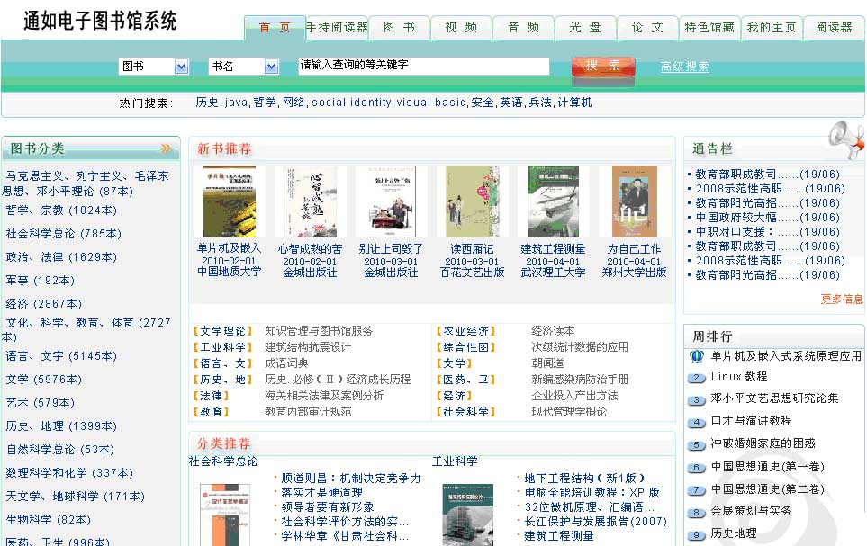
通如电子图书馆系统介绍

通如电子图书馆产品优势
2.1.1 正版，版权无法律纠纷
公司还提供了完善的版权解决方案：
◇1、版税付酬模式
参照国际通行标准及国家相关规定，采用版税模式向出版社付酬
◇2、电子图书定价
电子图书定价一般为纸书定价的四分之一到六分之一
◇3、市场数据公开
出版社通过后台查询系统实时掌握电子图书市场进展情况
◇4、全新的移动数字图书馆解决方案

电子图书馆的三大优势
2.2.1 技术优势
技术领先：具有最新的移动数字图书馆技术和设备
格式领先：图书为文本格式，原版原貌，占用空间少，硬件投入零成本
阅读清晰：可任意放大缩小，可复制文字、下载图片，阅读舒适
格式先进：整合了PDF、DJVU等技术，将最先进的版面描述技术应用于数图中
方案完善：方案包括系统平台、多套后台管理系统、阅读器等，功能全面、完善、领先
标准程度：符合国际O E B标准，提供标准C N -MRAC数据
兼容性强：实现电子图书与图书馆自动化系统（OPAC）的全面兼容

2.2.2 应用优势
针对性强：以数百家出版社资源为基础，专注于各行业专业类图书
新书为主：出版社直接提供排版文件，以新书为主
阅读方便：可在多种用户终端阅读（电脑、手持阅读器等）
统计全面：提供多种统计功能及排行榜，包括：根据用户的使用结果，提供单本图书、出版社、读者、IP、阅读等查询
特色资源：提供自建特色库系统，轻松实现自有资源的特色化建设

2.2.3 服务优势
专业公司：专门从事电子图书的国际高新技术企业
版权无忧：始终坚持先授权后传播，所有图书数字版权均得到有效解决
资源保障：数百家出版机构的资源支持
全心服务：提供专业、及时、统一、标准的售前、售中、售后服务
广泛应用：多家数字图书馆的成功应用

电子图书馆管理平台
3.1.1产品特点
- 强大的检索功能
数字图书馆软件系统平台提供了分类检索、单项检索、全文检索、组合检索、高级检索等强大的检索功能。
- CN-MARC
全部图书都提供CN-MARC数据。
- 与图书馆自动化管理系统的衔接
通过CN-MARC与国内的图书馆自动化系统实现自动衔接，还能与国外的图书馆自动化系统进行自动衔接。
与图书馆自动化管理系统实现了衔接，使得读者无须进入系统，即可直接在书目检索系统中读书。
- 可实现负载均衡的服务器
对于大量读者进行在线读书时，服务器能够将多个请求任务分配到不同的服务器，也就是说对用户访问性能的提高，只需通过增加成本低廉的PC服务器就可以实现成比例的性能提高。

电子图书馆产品功能介绍
- 检索功能：数字图书馆软件系统平台提供了分类检索、单项检索(图书检索、出版商检索、作者检索、ISBN检索、提要检索、全文检索)、组合检索、高级检索等强大的检索功能。
- 分类检索：指按照树型的图书分类逐层点击来查找图书。
- 单项检索：指用户按图书名称、丛书名称、出版商、作者、ISBN、全文等检索点进行检索。
  - 组合检索：指将各种检索点做逻辑组合后进行检索。
- 二次检索：在单项检索和组合检索的结果中可再次进行检索
- 全文检索：通过和国外先进搜索引技术结合,确保了检索的准确率和查全率
- 层次检索：独有层式全文搜索模式,对知识进行智能化细分
- 授权灵活：系统提供各种授权方式，如：IP范围、帐号等
- 图书信息浏览：浏览所选图书的信息。例如：图书名称、作者、价格、ISBN、出版社、开本、出版日期、目录、内容提要。
- CN-MARC套录： 数字图书馆是针对各类图书馆而制作的数字图书系统，这样就需要和图书馆管理系统软件结合起来，把图书馆中拥有的实际图书数目，名称等等与数字图书馆系统的图书内容种类结合起来，数字图书馆通过CN-MARC数据来做其中的跳板将两者连接起来，利用先进的技术达到这项具有划时代的工程。

电子图书馆阅读器
3.2.1显著特点
- 如实地反映印刷版出版物的原版原式
- 支持与互联网资源结合
- 书内四级目录导航
- 随意跳读
- 支持书签功能
- 支持卡片功能
- 支持文字/图象摘录
- 支持语音朗读
- 支持原版打印
电子图书馆产品功能
- 原版显示
阅读器能给读者提供原出版物的全部完整信息，包括全部原始版面。确保文字、图形、图象、表格、数学化学公式、科技符号、脚注、上下标、棋牌、装饰效果、版面位置等信息无一遗漏；可以任意缩放版面，做到大字光滑，小字不糊；全面支持彩色显示。
- 与互联网资源结合
互联网信息越来越多，成了学习必不可少的辅助工具。阅读器能将图书内容和互联网资源结合起来，如：搜索引擎（Google.com, Baidu.com）、语言翻译等。
- 栏目导航
书内四级目录导航，由目录直接超链接到目录所对应的页面上，非常灵活、便捷。导航功能把信息按栏目或章节有序化，使读者可逐级检索所需内容，增强了检索的目的性和准确性，避免了”垃圾检索”。
- 随意跳读
拉动滑动条随意拉动，根据自己的意愿进行跳转。
- 书签设置
书签设置：将当前页设置成书签。
书签管理：通过书签管理器，查找、删除书签。
- 支持RSS
读者可以订阅各种RSS信息
- 文本摘录
对于文本数据，可以直接从版面上摘录文字。
- 图象摘录
可以直接从版面上摘录图象。

部分合作出版社
  - 第二军医大学出版社、中南大学出版社、东南大学出版社、华南理工大学出版社、华东理工大学出版社、西北农林科技大学出版社、上海中医药大学出版社、东华大学出版社、电子科技大学出版社、华东师范大学出版社、华中师范大学出版社、西南交通大学出版社、湖南大学出版社、四川大学出版社、重庆大学出版社、江西高校出版社、北京大学出版社、外研社、中国农业大学出版社、北京理工大学出版社、中国地质大学出版社、北京航空航天大学出版社、北京交通大学出版社、北京体育大学出版社、对外经济贸易大学出版社、西北大学出版社、武汉理工大学出版社……
  - 山东出版集团、重庆出版集团、中国对外翻译出版社……
  - 中国物资出版社、立信会计出版社、中国纺织出版社、中国长安出版社、中国档案出版社、中国劳动社会保障出版社、经济管理出版社、企业管理出版社、中华工商联合出版社、社会科学文献出版社、作家出版社、水木时代（北京）图书中心、当代中国出版社、社会民主与建设出版社、天津社会科学院出版社、北京科海出版社……
  - 吉林人民出版社、西藏人民出版社、湖北人民出版社、天津人民出版社、山东人民出版社、陕西人民出版社、黑龙江人民出版社、天津科技出版社、山东科学技术出版社、河南科技出版社、吉林科学技术出版社、辽宁科学技术出版社、贵州科学技术出版社、南京出版社、大连出版社、青岛出版社、武汉出版社、……
  - 华夏出版社、华文出版社、湖南文艺出版社、金城出版社、文都集团、百花文艺出版社、天地出版社、北京工艺美术出版社、时代文艺出版社、花山文艺出版社、吉林文史出版社、天津古籍出版社、紫禁城出版社、信阳大河文化、春风文艺出版社、山东文艺出版社、长江出版社、新星出版社……

部分合作图书馆
  - 北京经济管理职业技术学院图书馆、北京印刷学院图书馆、北京国际关系学院图书馆、北京服装学院图书馆、中国戏曲学院图书馆、中央音乐学院图书馆、北京舞蹈学院图书馆、北京青年政治学院图书馆、北京青年政治学院图书馆、防灾技术高等专科学校图书馆、中国社会科学院研究生院图书馆、装备指挥技术学院图书馆……
  - 吉林建筑工程学院建筑装饰学院图书馆、吉林司法警官职业学院图书馆、长春医学高等专科学校图书馆、长春工业大学人文信息学院图书馆、吉林农业大学发展学院图书馆、长春税务学院信息经济学院图书馆、长春金融高等专科学院图书馆、吉林艺术学院动画学院图书馆、吉林交通职业技术学院图书馆、沈阳航空职业技术学院图书馆、兰州资源环境职业技术学院图书馆、云南国防工业职业技术学院图书馆、宁夏自治区图书馆、兰州城建学院图书馆、西北师大附中图书馆、安徽农业大学图书馆、铜陵职业技术学院图书馆、中国人民武装警察部队指挥学院图书馆、天津青年职业学院图书馆、天津城市建设学院图书馆、天津对外经济贸易职业学院图书馆、天津机电职业技术学院图书馆、天津电子信息职业技术学院图书馆、天津交通职业技术学院图书馆、无锡城市职业技术学院图书馆、武汉电力职业技术学院图书馆、湖北省宜昌卫生学校图书馆、湖北三峡职业技术学院图书馆、内蒙古商贸职业学院图书馆、内蒙古电子信息职业技术学院图书馆、内蒙古化工职业学院图书馆、内蒙古商贸职业学院图书馆、内蒙古机电职业技术学院图书馆、黑龙江省东方学院图书馆、西安文理学院、重庆警官学院图书馆、山西旅游职业学院图书馆、西藏民族学院图书馆、武警医学院图书馆、太原大学图书馆、大连教育学院图书馆、……
  - 中国移动河北分公司、安徽广播电视大学、武汉市二轻工业党校……

